Міністерство освіти і науки України
Західноукраїнського національного університету

Кафедра
Інженерія
Програмного
Забезпечення

Лабораторна робота №1

Виконав

Перевірив

м. Тернопіль
2022 рік

24. Напишіть програму що друкує у напрямку спадання усі дільники введеного числа.
Початок
Кінець
cout << "Дільник: " << i << endl;
for (i = n; i > 0; i--) {
if (n % i == 0)
{
int n, i;
cin>>n;

#include <iostream>
using namespace std;

int main()
{
setlocale(LC_ALL, "Ukr");
int n, i;
cout << "Введіть число N" << endl;
cin >> n;
for (i = n; i > 0; i--) {
if (n % i == 0) {
cout << "Дільник: " << i << endl;
}
}
system("pause");
return 0;
}
Результат:
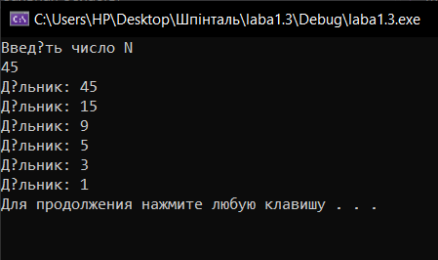
Висновок:
В цій лабораторній роботі ми навчитися складати алгоритми розв’язку задач у вигляді блок-схеми, ознайомився з простими типами даних та базовими конструкціями мови Сі, оволодів практичними навичками складання, введення, редагування і виконання найпростіших діалогових програм.

